Структурное подразделение «Детский сад комбинированного вида «Аленький цветочек» МБДОУ "Детский сад "Планета детства" комбинированного вида»

Квест-игра «Космическое путешествие»

ко Дню космонавтики в младшей группе

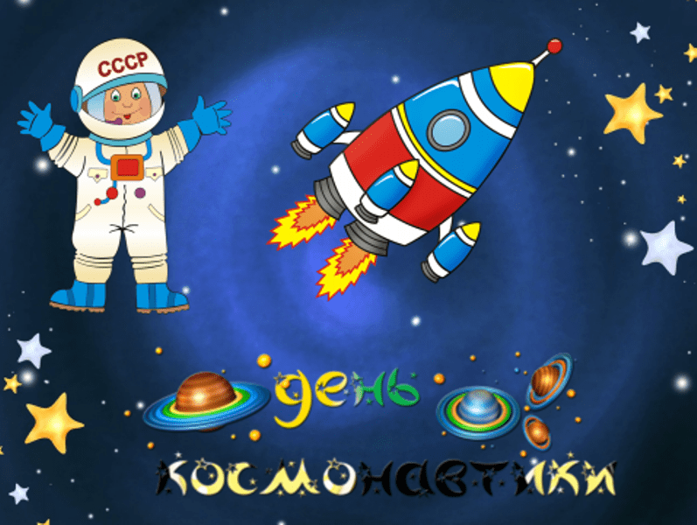

Подготовила: Шишова Т.В.

Виды детской деятельности : игровая, двигательная, познавательно-исследовательская, коммуникативная.

Цель: Обобщение знаний о космосе, планетах, профессии космонавта.
Образовательные области: познавательное развитие, речевое развитие, социально-коммуникативное развитие, физическое развитие.
Предварительная работа: проект «Космос», в процессе которого дети получают знания о планетах, космосе, пополняют речевой запас новыми космическими понятиями, знакомятся с устройством солнечной системы.
Задачи:
Образовательные: Формировать представления о космосе, планетах, профессии космонавта.
Развивающие: Развивать любознательность и мотивацию, развивать умение детей общаться и взаимодействовать со взрослыми и сверстниками.
Воспитательные: воспитывать уважение к сверстникам, умение действовать сообща, а так же уступать товарищу.
Сюжет квеста :
Путешествие в космос на ракете, остановки на космических станциях, испытания.
Место проведения: группа
Материал и оборудование: Атрибуты космических путешественников (бумажные ободки на голову, ракета плоская из картонной коробки, карточки с изображением планет, обруч, шарики из фольги, контейнер с крупой, молоко, краски, кисточки, тарелка, карточки с нужными и ненужными для космонавта вещами, фломастеры.

Ход ООД.
1. Организационный момент: Дети приглашаются на зеленый коврик – космодром, на котором дети обращают внимание на огромную картонную ракету (сюрпризный момент).
Воспитатель: Мы сегодня будем космическими путешественниками. Отправимся в космос на ракете.
Превращаемся все в космонавтов, а для этого нам надо надеть космические скафандры (жестами показываем, а дети повторяют – надеваем скафандры, застегиваем молнию, а на голову мы наденем шлемы, а на них установим специальные космические датчики, что бы нам не затеряться в космическом пространстве (раздаются бумажные ободки).
2. Основная часть:
Посадка в ракету, обратный отсчёт, старт на 1-ую космическую станцию.
1 станция: Рассказ про планеты.
На магнитной доске развешены карточки с изображением планет.
Воспитатель: Ребята, смотрите куда мы прилетели! Сколько тут планет!
Беседа с детьми о разных планетах, воспитатель просит узнать Землю показать атмосферу, другие планеты, рассказать о солнечной системе.
Пальчиковая гимнастика:
На Луне жил звездочет,
Он планетам вел подсчет.
Меркурий - раз, Венера - два,
Три - Земля, четыре - Марс.
Пять - Юпитер, шесть - Сатурн,
Семь - Уран, восьмой - Нептун,
Девять - дальше всех - Плутон.
Кто не видит - выйди вон.
Воспитатель: Садимся в ракету –отсчет времени - полетели дальше.

2 станция: Соревнование на меткость.
Воспитатель: Вот вторая космическая станция! Она расположилась рядом с планетой Сатурн. Знаете, какая это планета?
Дети: Планета с кольцами!
Воспитатель: Нам надо изучить кольца Сатурна, запустить специальные разведывательные зонды.
Требуется запустить космические разведывательные зонды (шарики, скатанные из фольги) изучать кольца Сатурна. Кольца изображает гимнастический обруч. Задача детей с разного расстояния попадать шариком в обруч.
Воспитатель: Вот молодцы! Все зонды запущены, а пока они берут пробы, мы отправимся дальше, на третью станцию, садимся в ракету. 10, 9, 8, 7…

3 станция: Космонавты проводят опыт.
Воспитатель: мы, ребята, оказались на третьей космической станции. Посмотрите, какая интересная планета видна из иллюминатора! Какие на планете бывают бури! Давайте за ними понаблюдаем!
Опыт с молоком и красками.
Воспитатель: Полетели дальше! Садимся в ракету!

4 станция: Игра «Это правда или нет?»
Воспитатель: На четвертой космической станции давайте с вами поиграем!
При правильном слове вы можете хором говорить «да» или хлопать, при неправильном — «нет» или топать.
- Космос — это пространство, в котором находятся:
Планеты?. Космонавты?. Игрушки?. Конфеты?. Метеориты?. Подушки?.
Черепахи?. Звёзды?. Кометы?. Спутники?. Качели?. Ракеты?.
Котлеты?. Ботинки?. Солёные огурцы?. Вы — молодцы!
Полетели дальше!
5 станция - Игра "что требуется космонавту в полёте?"

Воспитатель: А на пятой станции космонавт!
Воспитатель достает фигурку космонавта и говорит как будто от него: Ребята! Помогите мне собраться в полет! На этой планете в песок закопаны разные вещи – отыщите их и разъясните мне – что нужно мне в космосе, а что не нужно!
Каждый ребенок отыскивает в крупе картинку и объясняет космонавту – что ему нужно и зачем, а что не нужно и почему.
Воспитатель: Ну молодцы! Но нам пора возвращаться на Землю! Полетели!

6. Возвращение на космодром.
На космодроме дети выходят из ракеты.
Рефлексия: Воспитатель расспрашивает ребят:
- Где вы были?
-Что вам запомнилось?
-На какой станции понравилось больше всего?\

-Было ли где-то трудно?
Но все трудности преодолены. За смелость и находчивость космонавтам вручаются наклейки.

